Instalación de SQL Server Developer Edition ────────────────────────────────────
DESCARGA SQL SERVER DESARROLLADOR
DESCARGA ADVENTUREWORKS 2022

Descarga e instalación de SQL Server:
Hacer clic en el link “Descargar ahora” en la versión Desarrollador (Developer)
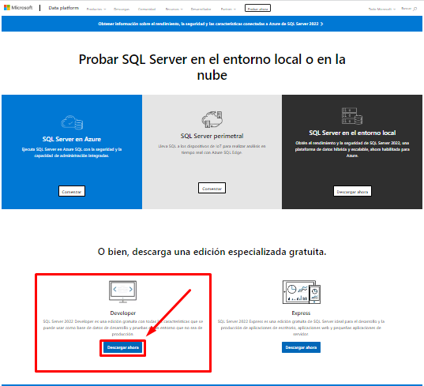
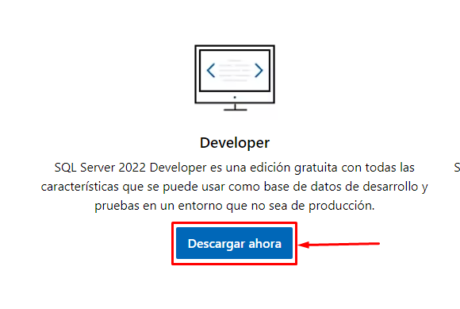
Ejecutamos el instalador que descargamos y seleccionamos el tipo de instalación “Básica”
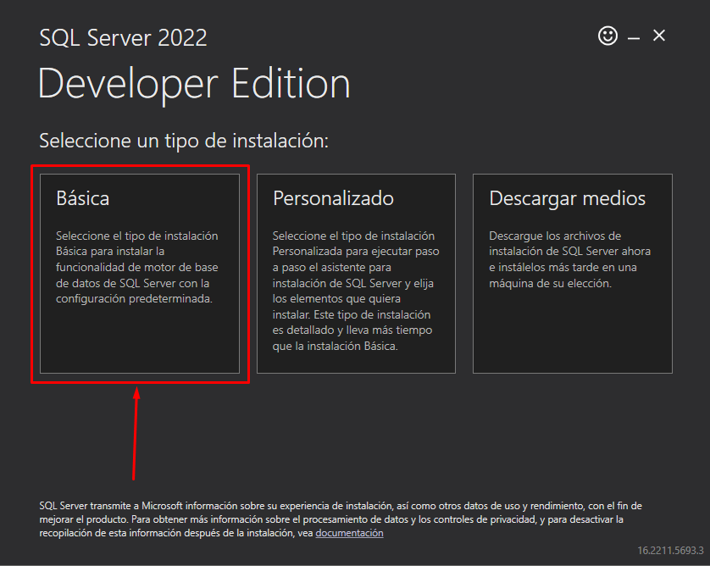
En caso de recibir una notificación indicando que el idioma de interfaz de usuario no coincide, hacer clic en “Sí” y en el campo “SELECCIONAR IDIOMA”, desplegamos y seleccionamos “Inglés”, hacemos clic en Aceptar.
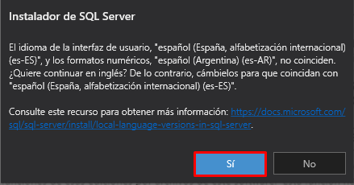
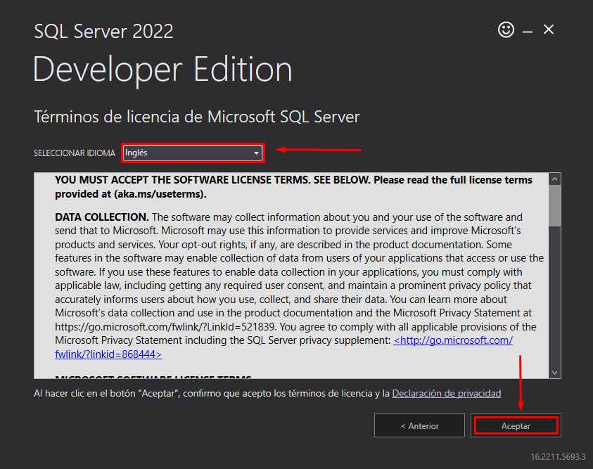
En el campo “UBICACIÓN DE INSTALACIÓN*” mantenemos la ruta por defecto, hacemos clic en “Instalar”.
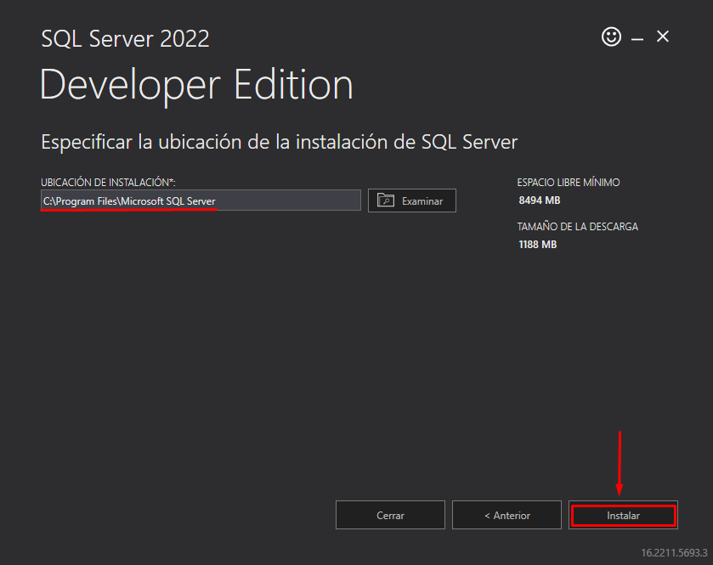
El proceso de instalación durará unos minutos (variará dependiendo de la velocidad de Internet que se disponga en el momento).
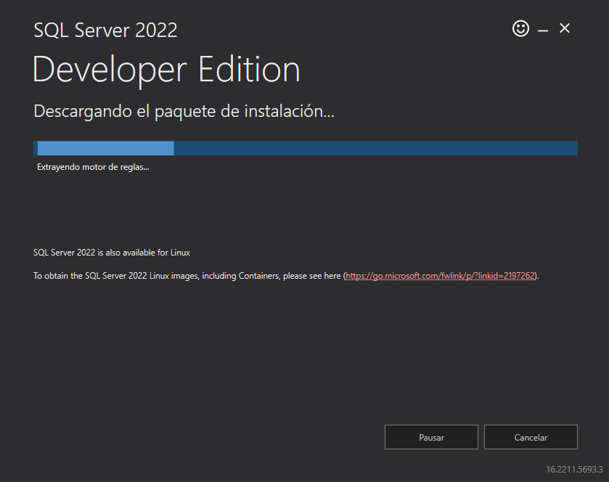
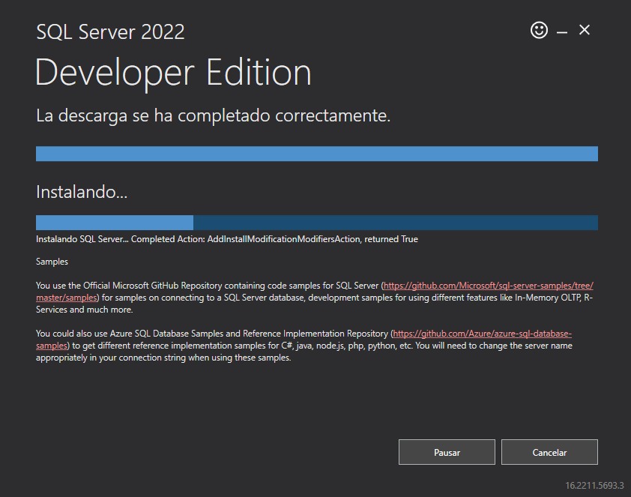
En la ventana que nos indica que ha sido completada la instalación correctamente, hacemos clic en “Install SSMS” la cual nos abre la página web de descarga:
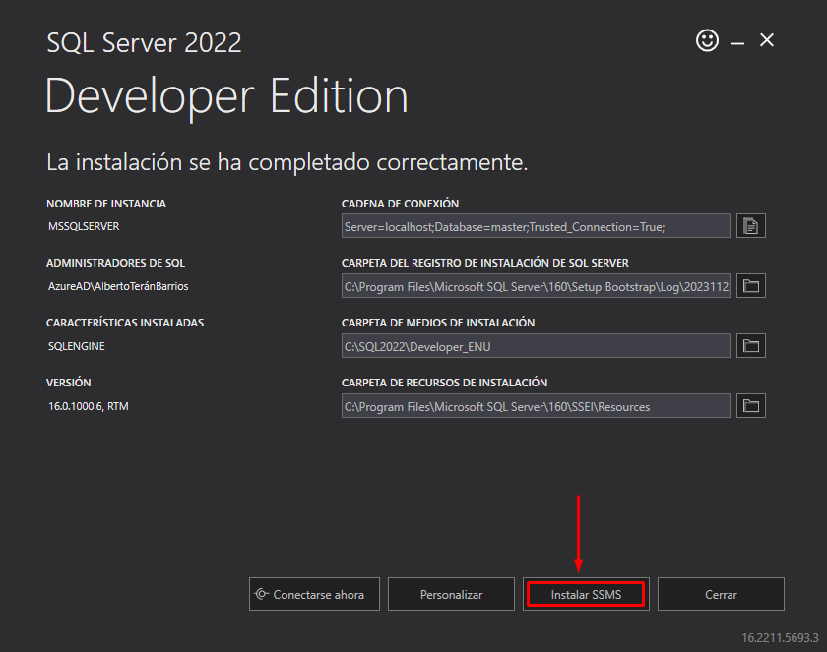
Localizamos la sección “Descarga de SSMS”
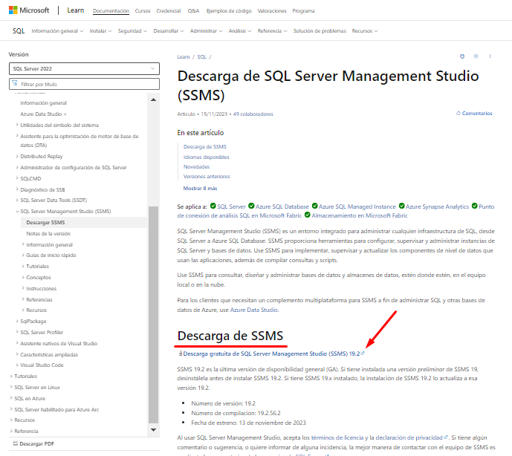
Hacemos clic en el enlace “Descarga gratuita de SQL Server Management Studio (SSMS) 19.2” para iniciar la descarga.
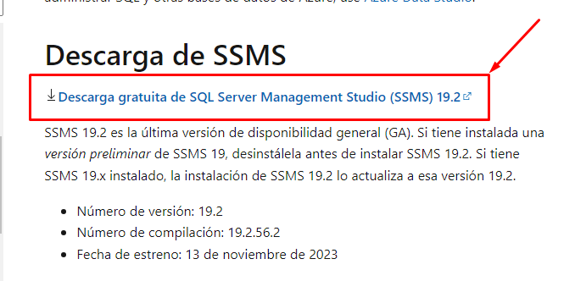
Ejecutamos el instalador que descargamos recién, en el campo “Location” dejamos la ruta por defecto y hacemos clic en “Install”
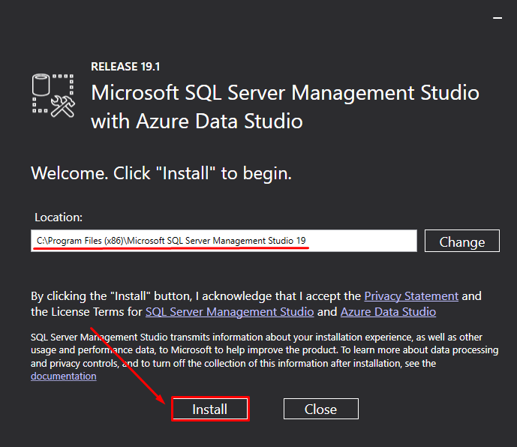
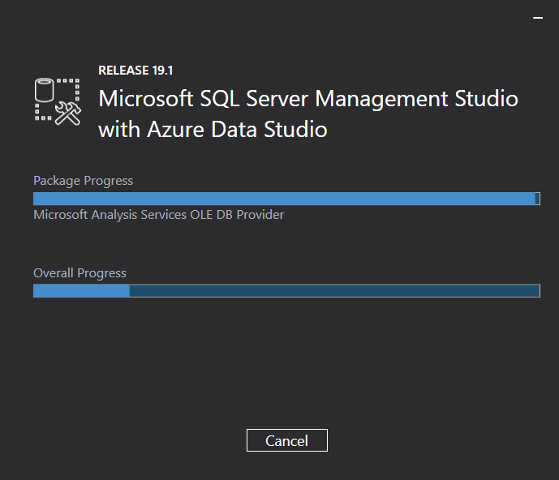
Terminado el proceso, se recibe el mensaje “Setup completed”, hacemos clic en “Close” para finalizar.
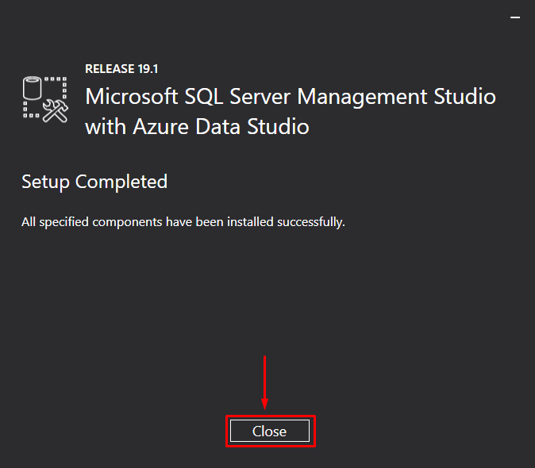
En el instalador de SQL Server hacemos clic en Cerrar y en la ventana emergente “Estás seguro que desea salir”, hacemos clic en “Sí”
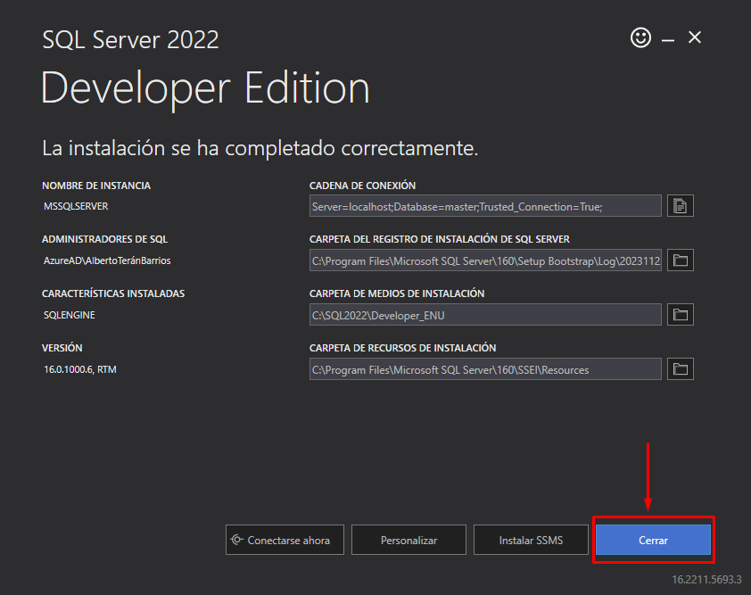
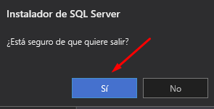
Listo, SQL Server ha quedado instalado.

